Промежуточная аттестация по теме «Базы данных»

# Подготовка структуры данных

Дана следующая структура данных:

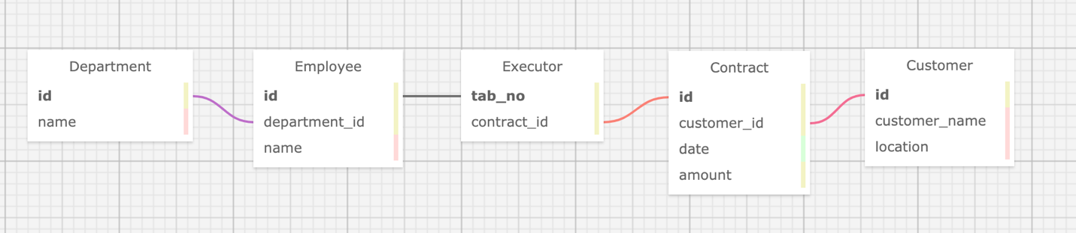

Пояснения:

* Имеется таблица сотрудников **Employees** с уникальным табельным номером, номером отдела и именем
* Таблица отделов **Department** хранит в себе номер и наименование
* Контракты с заказчиками хранятся в таблице Contract в связке с уникальным номером, идентификатором заказчика, датой заключения и стоимостью работ
* Информация о заказчиках хранится в таблице **Customer** с указанием айди заказчика, именем и местоположением
* Сводной является таблица **Executor** с информацией о табельном номере исполнителя и номере контракта

Требуется реализовать данную структуру самостоятельно.

# Тестовые данные

Скрипты на создание таблиц, их связи и сами данные.

# Задание

Реализовать следующие запросы:

* Найти информацию о всех контрактах, связанных с сотрудниками департамента «Logistic». Вывести: contract_id, employee_name
* Найти среднюю стоимость контрактов, заключенных сотрудников Ivan Ivanov. Вывести: среднее значение amount
* Найти самую часто встречающуюся локации среди всех заказчиков. Вывести: location, count
* Найти контракты одинаковой стоимости. Вывести count, amount
* Найти заказчика с наименьшей средней стоимостью контрактов. Вывести customer_name, среднее значение amount
* Найти отдел, заключивший контрактов на наибольшую сумму. Вывести: department_name, sum